МІНІСТЕРСТВО ОСВІТИ І НАУКИ УКРАЇНИ
ЗАПОРІЗЬКИЙ НАЦІОНАЛЬНИЙ УНІВЕРСИТЕТ

ІНДИВІДУАЛЬНЕ ПРАКТИЧНЕ ЗАВДАННЯ

з навчальної дисципліни
«ХІМІЯ ЛІКАРСЬКИХ ЗАСОБІВ»

на тему:
«Лікарські засоби стероїдних гормонів та їх синтетичні замінники.»

Виконав
студент
групи 8.1022
спеціальності 102 «Хімія»
Олейников Сергій Ігорович
(Прізвище, ім’я, по батькові)

Запоріжжя, ЗНУ
2022 р
Зміст

Вступ
1.Стероїдні гормони
1.1 Гормони кортикостероїди
1.2 Чоловічі статеві гормони
1.3. Жіночі статеві гормони
2. Лікарські засоби стероїдних гормонів
3. Кількісне та якісне визначення лікарських засобів стероїдних гормонів
Висновки

Вступ

Гормони - бiлково-пептиднi або стероiднi сполуки, що секретуються ендокринними залозами i видiляються безпосередньо в кров. Гормони - важлива складова нейроендокринного комплексу, який виконує: функції гомеостазу, взаємодiї рiзних систем людського органiзму, збереження виду, адаптації до навколишнього середовища. Недостатня секрецiя гормонiв (гiпофункцiя залоз) призводить до розвитку рiзних евдокринних захворювань- гiпотиреозу, цукрового дiабету, безплiдностi тощо. Надлишкова секрецiя гормонiв (гiперфункцiя залоз) також проявляється ендокринною патологiєю - гiгантизмом, акромегалiєю, тиреотоксикозом тощо.
Гормональну терапiю проводять з метою замiщення недостатностi утворення гормонiв у ендокринних залозах i лiкування гiпофункції, а також при неендокринних хворобах для пiдвищення резистентностi органiзму, при порушеннi обмiну речовин, пiд час iнфекцiйних та алергiчних хвороб тощо. Слiд завжди пам'ятати, що тривале лiкування гормонами знижує секреторну активнiсть вiдповiдної залози i навiть може зумовити її атрофiю. При цьому раптове переривання гормонотерапії може спричинити розвиток синдрому вiдмiни - гормональну недостатнiсть. Для попередження такого ускладнення завжди наприкiнцi лiкування дозу знижують поступово i застосовують певнi методи стимуляцiї вiдповiдної залози.

- Стероїдні гормони
1.1 Гормони кортикостероїди

Стероїди (грец. Steros — твердий + eidos — вигляд) — клас органічних сполук, в основі структури яких лежить циклопентанпергідрофенантрен, або стеран. Ця система складається з трьох конденсованих циклогексанових кілець (А, В та С) і циклопентанового кільця D
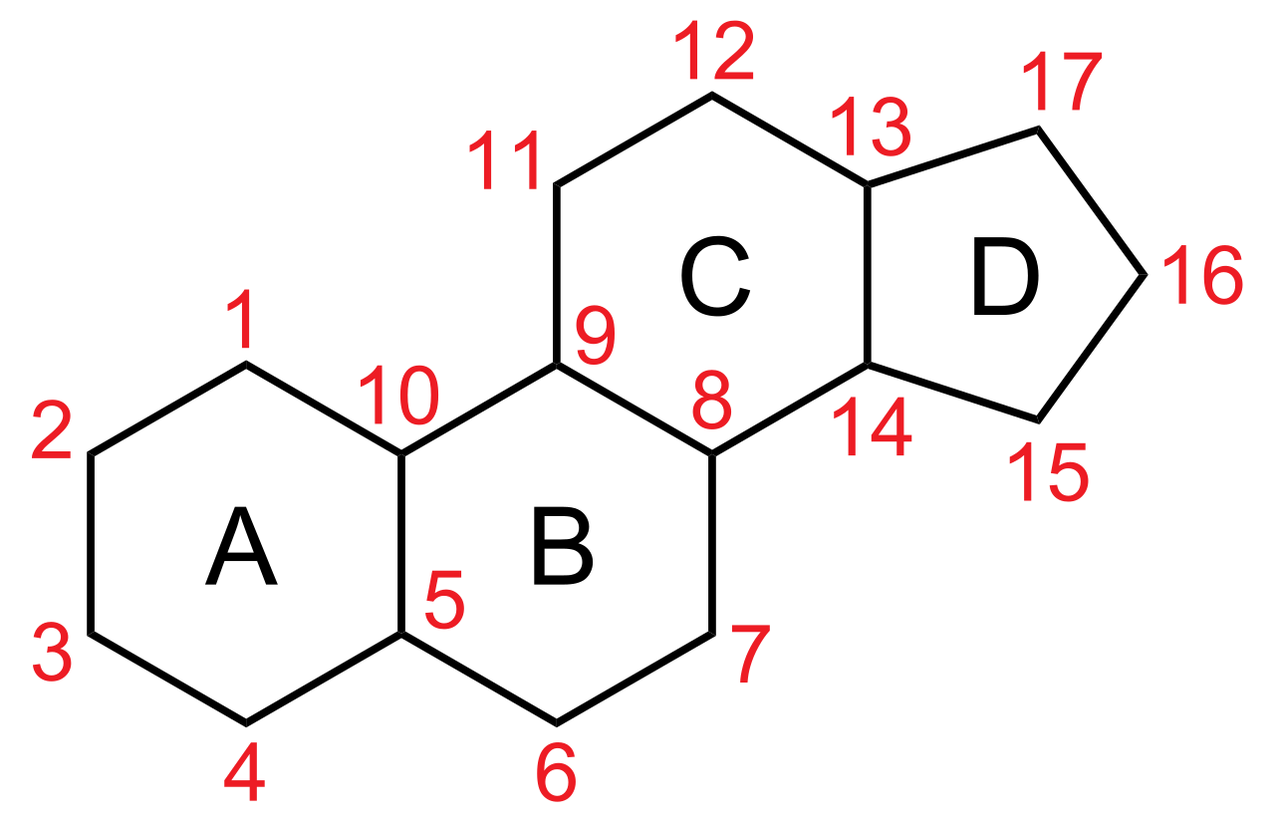

Відкриття гормонів кори надниркових залоз пов'язано із з'ясуванням причин бронзової хвороби (Адіссонова хвороба) , що виникла в результаті переродження клітин цього органа. На цей час відомо шість гормонів кори надниркових залоз, але найбільш важливими з них є гідрокортизон, кортикостерон і альдостерон -гормони стероїдної природи (кортикостероїди):

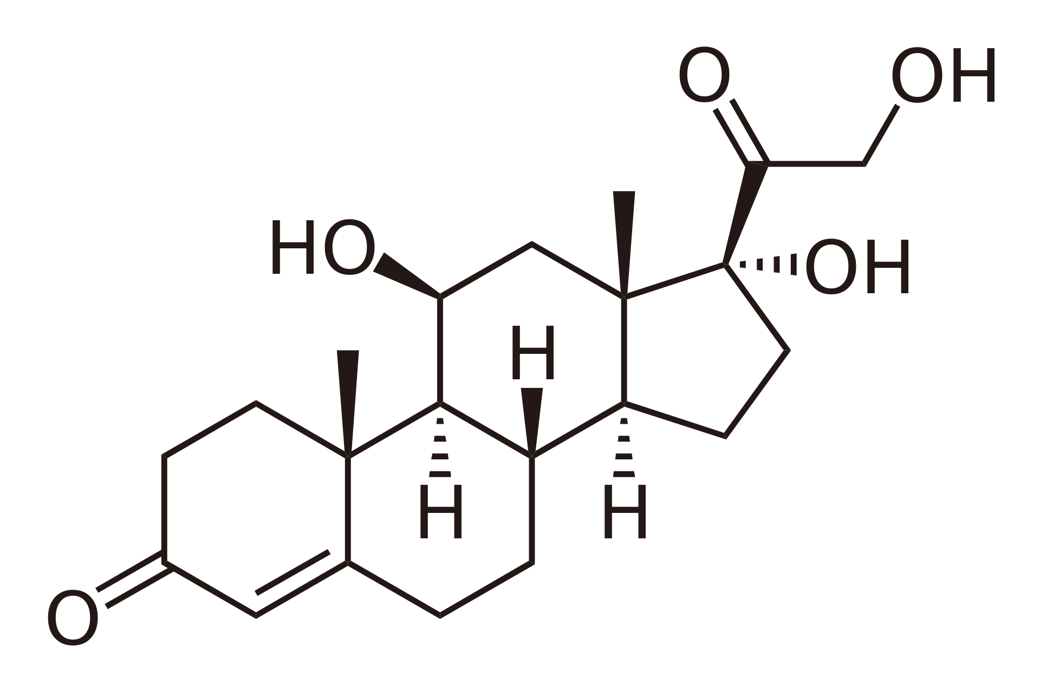
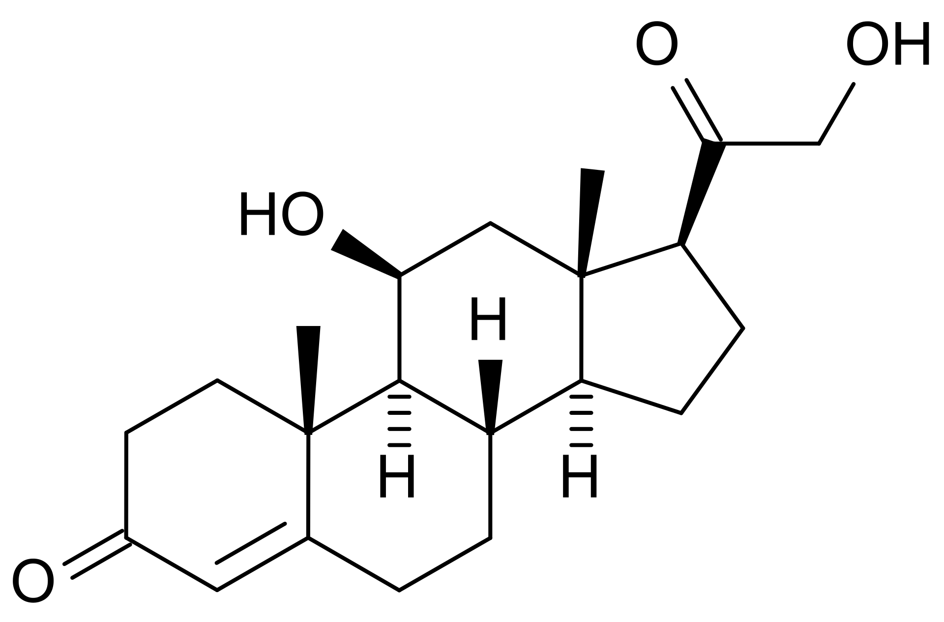

Мал.1. Структурні формули кортикостерону (зліва) та кортизолу (справа).
Аддісонову хворобу виявляють порівняно рідко, переважно у віці 30-50 років, в результаті автоімунного пошкодження наднирників, або інфекційного їх ураження. Розвивається поступово. При Аддісоновій хворобі у хворого переважно спостерігають неспецифічні клінічні прояви: слабкість, біль у животі, розлади травлення. Специфічним є бронзове забарвлення шкіри та слизових оболонок. Порушення усіх видів обміну в подальшому призводить до глибоких дистрофічних змін в міокарді, при цьому знижується тахікардію скорочувальна здатність міокарду, зменшується серцевий викид.
Глюкокортикоїди — гідрокортизон, кортикостерон, кортизон — активують розпад білків в клітинах тканин, підвищують вміст амінокислот в крові, активують дезамінування амінокислот печінки і перетворення їх у вуглеводи, унаслідок чого підвищується вміст глюкози в крові.
Мінералокортикоїди - синтезуються в клубочковій зоні кори надниркових залоз і регулюють водно-сольовий обмін в організмі. До мінералокортикоїдів належать альдостерон та деякі інші сполуки. Основним мінералокортикостероїдом є альдостерон, який у 30-50 разів активніший за 11-дезоксикортикостерон.
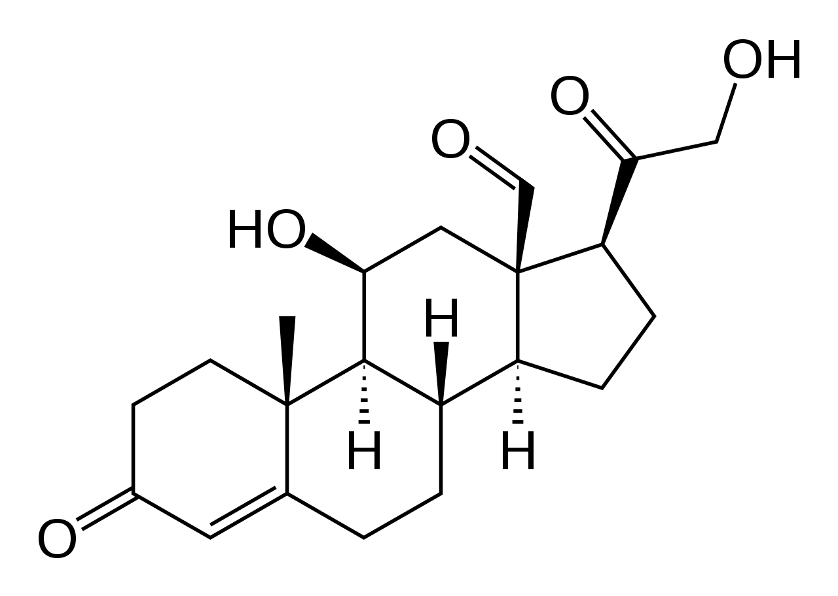
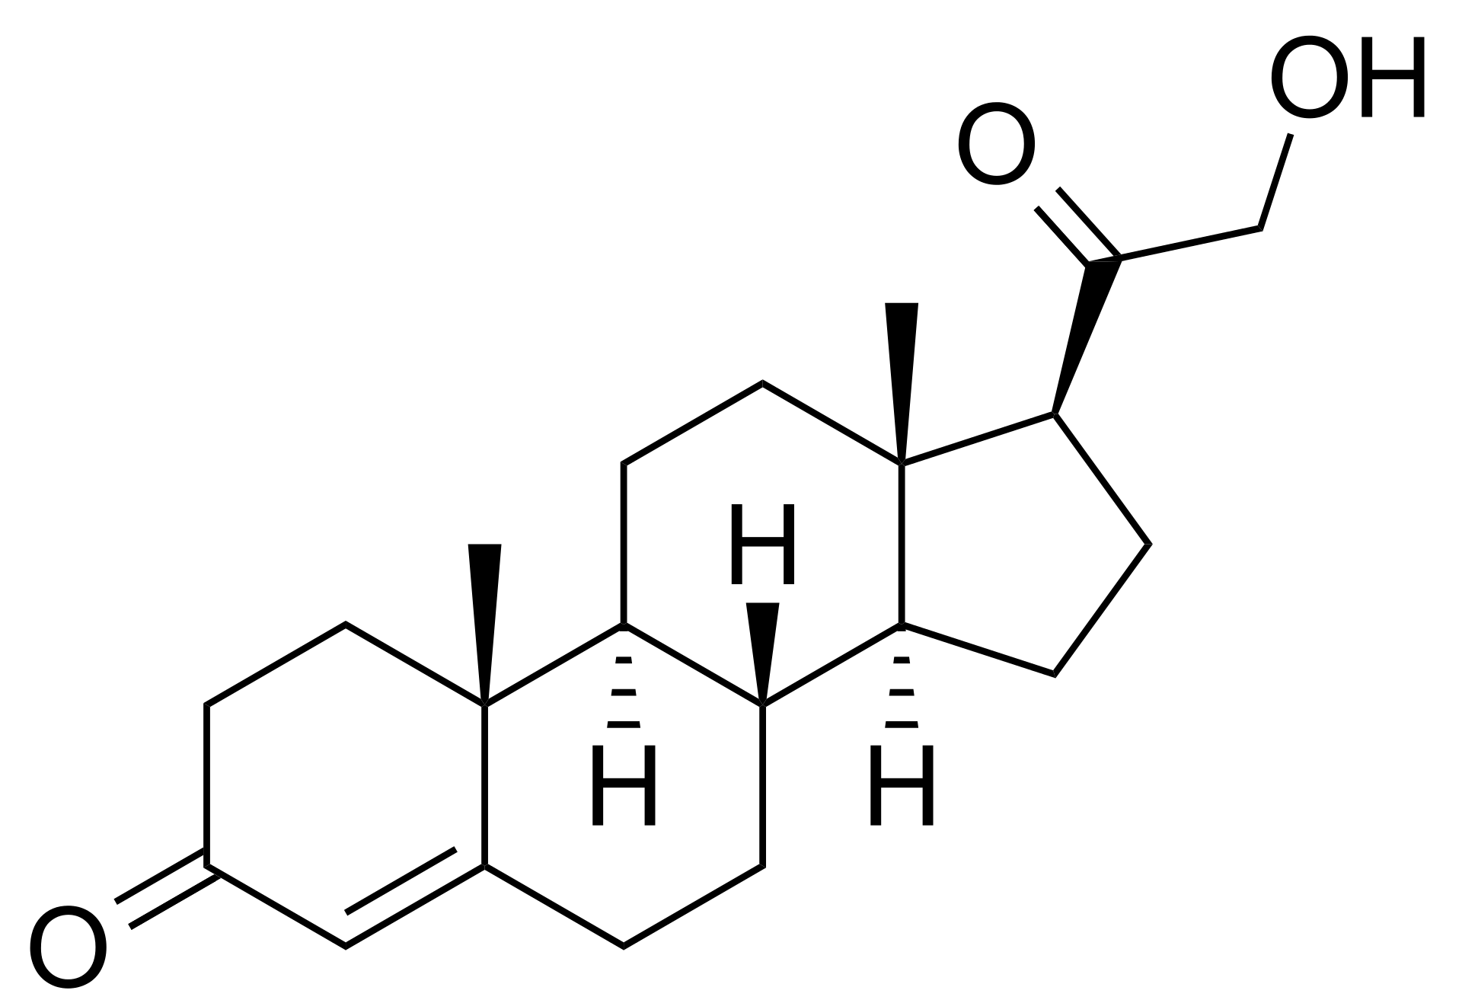

Мал.2. Структурні формули основних мінералокортикоїдів 11-дезоксикортикостерон (зліва) та альдостерон (справа).
Під впливом кортикостерону і гідрокортизону збільшується розпад білків і уповільнюється їх синтез, через що зменшується маса тіла. Виявлено також, що ці гормони знижують активність ферменту гексокінази і тим самим гальмують фосфорилювання цукрів, у результаті чого зменшується їх окиснення і використання для біосинтезу полісахаридів. Одночасно кортикостерон і гідрокортизон активують ферменти, які розщеплюють фосфорні ефіри сахарів на вільні сахари і фосфатну кислоту. Завдяки цьому в клітинах печінки і м'язів накопичується глюкоза, збільшується вихід її в кров, звідки вона надходить у мозок, нирки й інші органи, де використовується. Кортикостероїди є регуляторами процесів, при яких відбувається перехід вуглеводів і білків у жири: вони послаблюють декарбоксилування піровиноградної кислоти і перетворення її в ацетил-КоА - проміжний продукт, який зв'язує обмін вуглеводів, білків і жирів.
Дія кортикостероїдів спрямована не тільки на розщеплення вуглеводів, але і на процеси їх біосинтезу. Зокрема, вони стимулюють утворення глікогену в печінці і м'язах. Вони активують також ряд ферментів білкового обміну, наприклад, аспартат- і аланінамінотрансфераз, сприяючи тим самим перетворенню амінокислот у кетокислоти і навіть у вуглеводи. Установлено також, що вони стимулюють і біосинтез сечовини, активуючи весь комплекс ферментів, що каталізують цей процес.
Альдостерон впливає на водно-сольової обмін. Він сприяє затримці в тканинах натрію і хлору, створюючи тим самим умови для утримання організмом води. За нестачі цього гормону вміст натрію і хлору в тканинах знижується, у результаті чого падає осмотичний тиск і настає зневоднення організму. Таким чином, гормони як важливі регулятори різноманітних процесів обміну речовин впливають на формування особливостей будови і функцій організму. Оскільки універсальними регуляторами хімічних процесів у всіх живих організмів є ферменти, то регуляторна дія гормонів на обмін речовин здійснюється впливом їх на ферментативні процеси.

1.2.Чоловічі статеві гормони
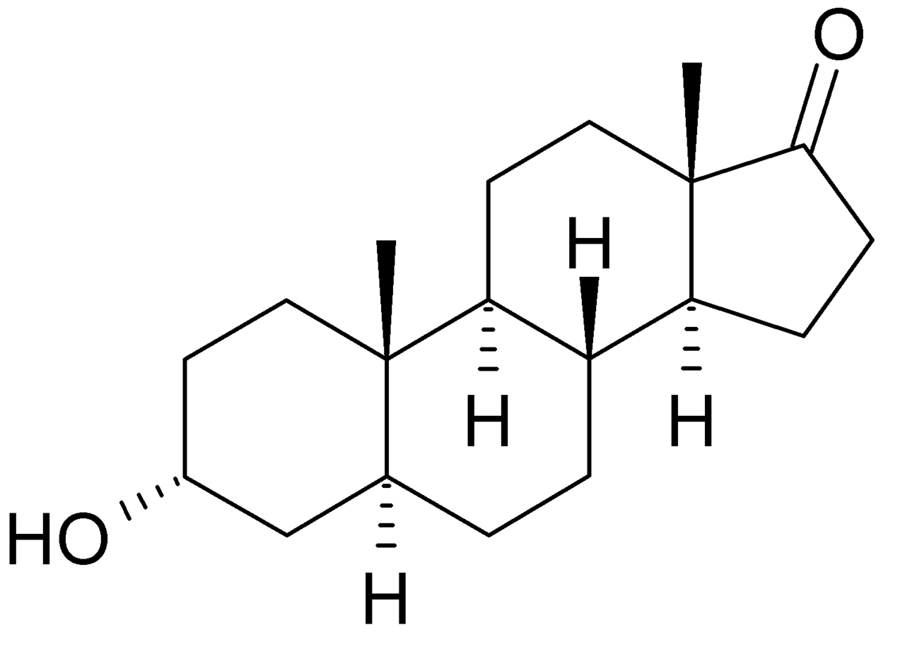
Залози, які виділяють чоловічі статеві гормони – семінники, а жіночі статеві гормони – яєчники. Відрізняються від кортикостероїдів відсутністю бічного ланцюга. Статеві залози продукують чоловічі статеві гормони—андрогени (тестостерон), жіночі—естрогени (основний гормон групи—естрадіол), прогестини (головне значення має прогестерон). В період статевого дозрівання ендокринна активність гонад в хлопчиків відновлюється, а в дівчинок їхня внутрішня секреція виникає вперше.
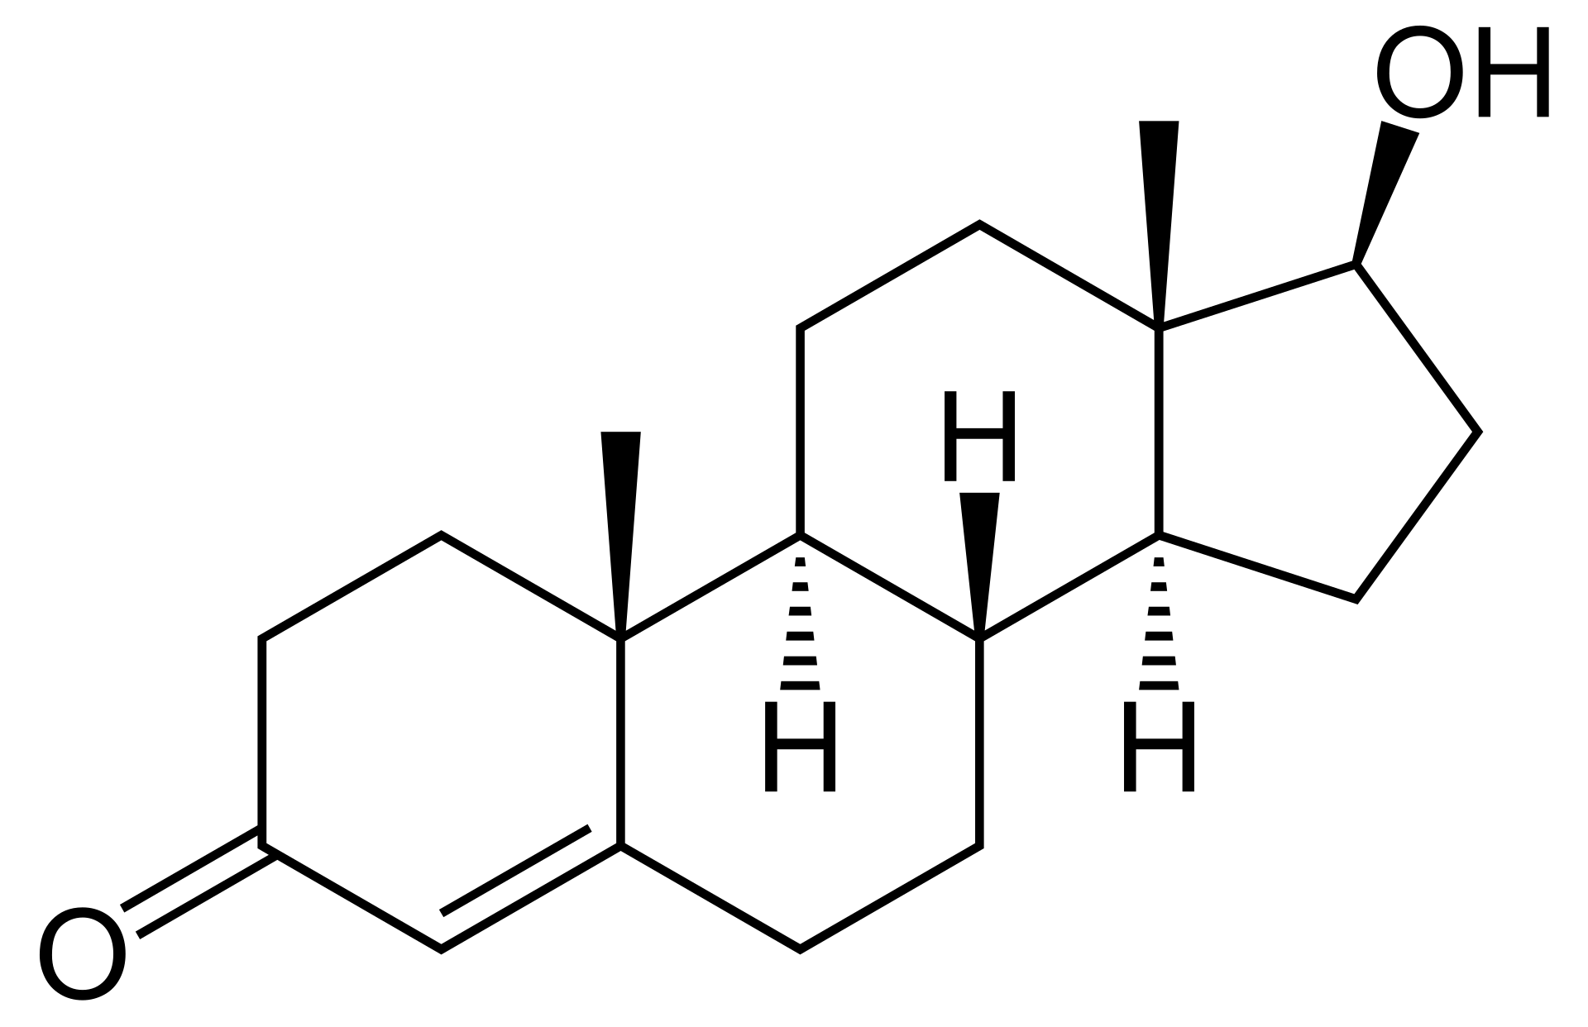

Мал.3.Структурні формули тестостерону (зліва) та андростерону (справа).
Чоловічі статеві гормони, або андрогени, синтезуються в основному в сім'яниках, деяка частина - в яєчниках і корі надниркових залоз. Всі андрогени є похідними циклічного вуглеводню циклопентанпергідрофенантрену, точніше його метильованого похідного - андростану. З андростану утворюються чоловічі статеві гормони андростерон, дегідроандростерон, тестостерон і їх штучний аналог - метилтестостерон:
Біосинтез цих гормонів регулюється гормонами передньої долі гіпофізу – фолітропіном і лютропіном.
Діяльність чоловічих статевих гормонів спрямована на розвиток і прояв вторинних статевих ознак. Секреція їх відбувається безупинно. Будучи стероїдними гормонами, вони дуже легко проникають через мембрани клітин-мішеней і зв'язуються зі специфічними білками, створюючи гормон-білкові комплекси. Останні проникають в ядро, де здійснюють свій вплив на біосинтез ДНК і РНК, а потім на клітинний синтез білку. Андрогени впливають на різноманітні види обміну, стимулюють біосинтез білку в м'язовій тканині, сприяють накопиченню в організмі азоту, фосфору, калію, натрію, хлору.Якщо продукції андрогенів недостатньо, відбувається переорієнтування обміну речовин на відкладення надлишкової кількості жиру.

1.3.Жіночі статеві гормони
У жінок статеві гормони викликають зміни ендометрію, характерні для менструального циклу. Статеві гормони викликають також розвиток екстрагенітальних статевих ознак—молочних залоз, характерна будова тіла. Жіночі статеві гормони впливають на розвиток органів дітородіння і стимулюють їх нормальну функцію. Вони здійснюють також вплив на формування вторинних статевих ознак жіночого організму — характерна будова тіла, особливість голосу і волосяний покрив. Синтезуються жіночі статеві гормони в яєчниках, у корі надниркових залоз, а також у плаценті.
Всі жіночі статеві гормони можна поділити на п'ять груп: естрогени, прогестерон, релаксин, андрогени і гормони плаценти. Найбільш важливими з них є естрогени, прогестерон і гормони плаценти.
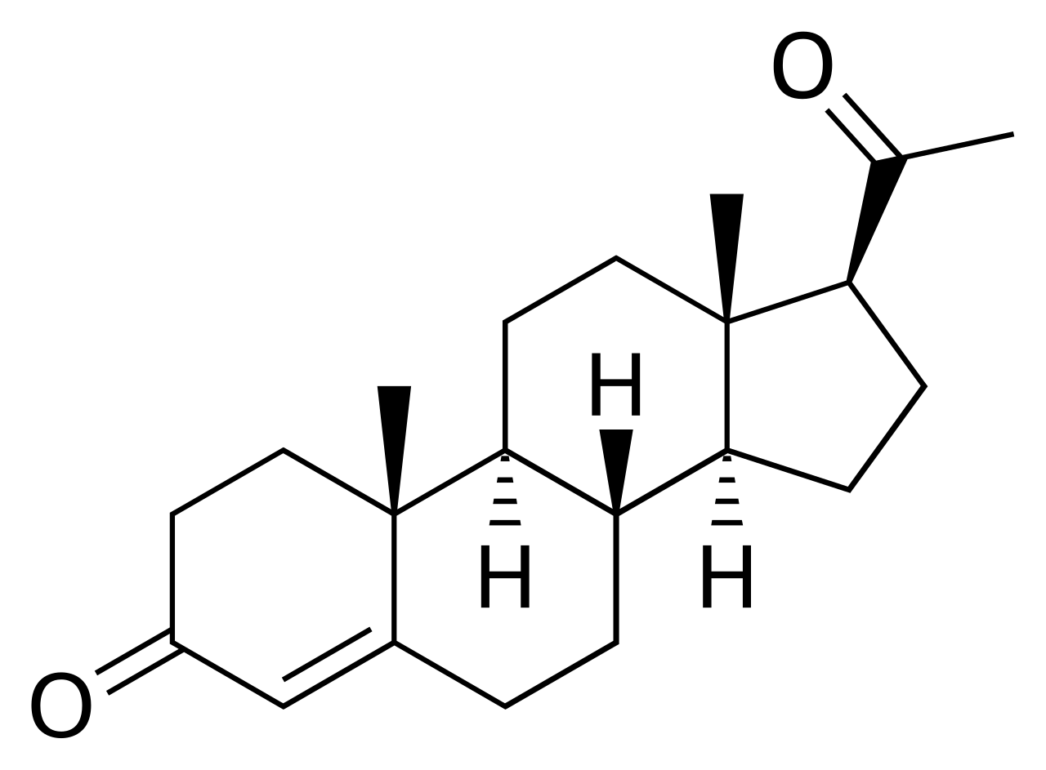
Естрогени і прогестерон є похідними циклопентанпергідро-фенантрену. Естрогени синтезуються у фолікулах яєчника. В основі їх молекул міститься ядро естрану, тому вони називаються естроном, або фолікуліном, естріолом і естрадіолом.
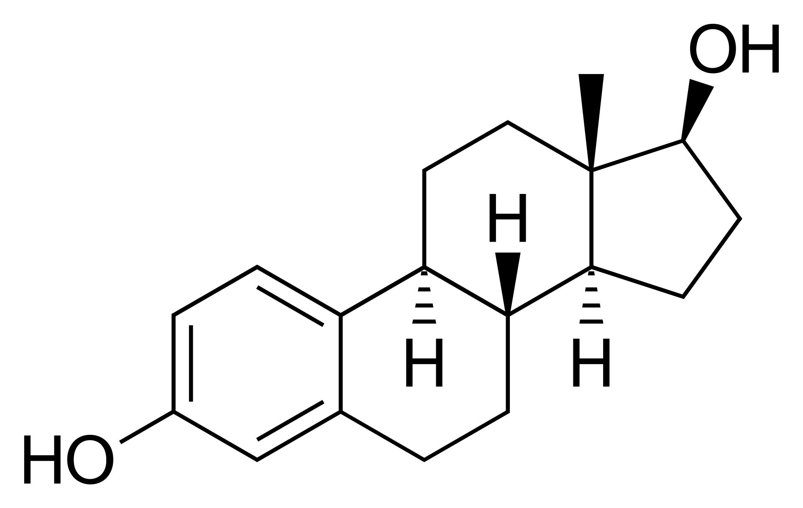

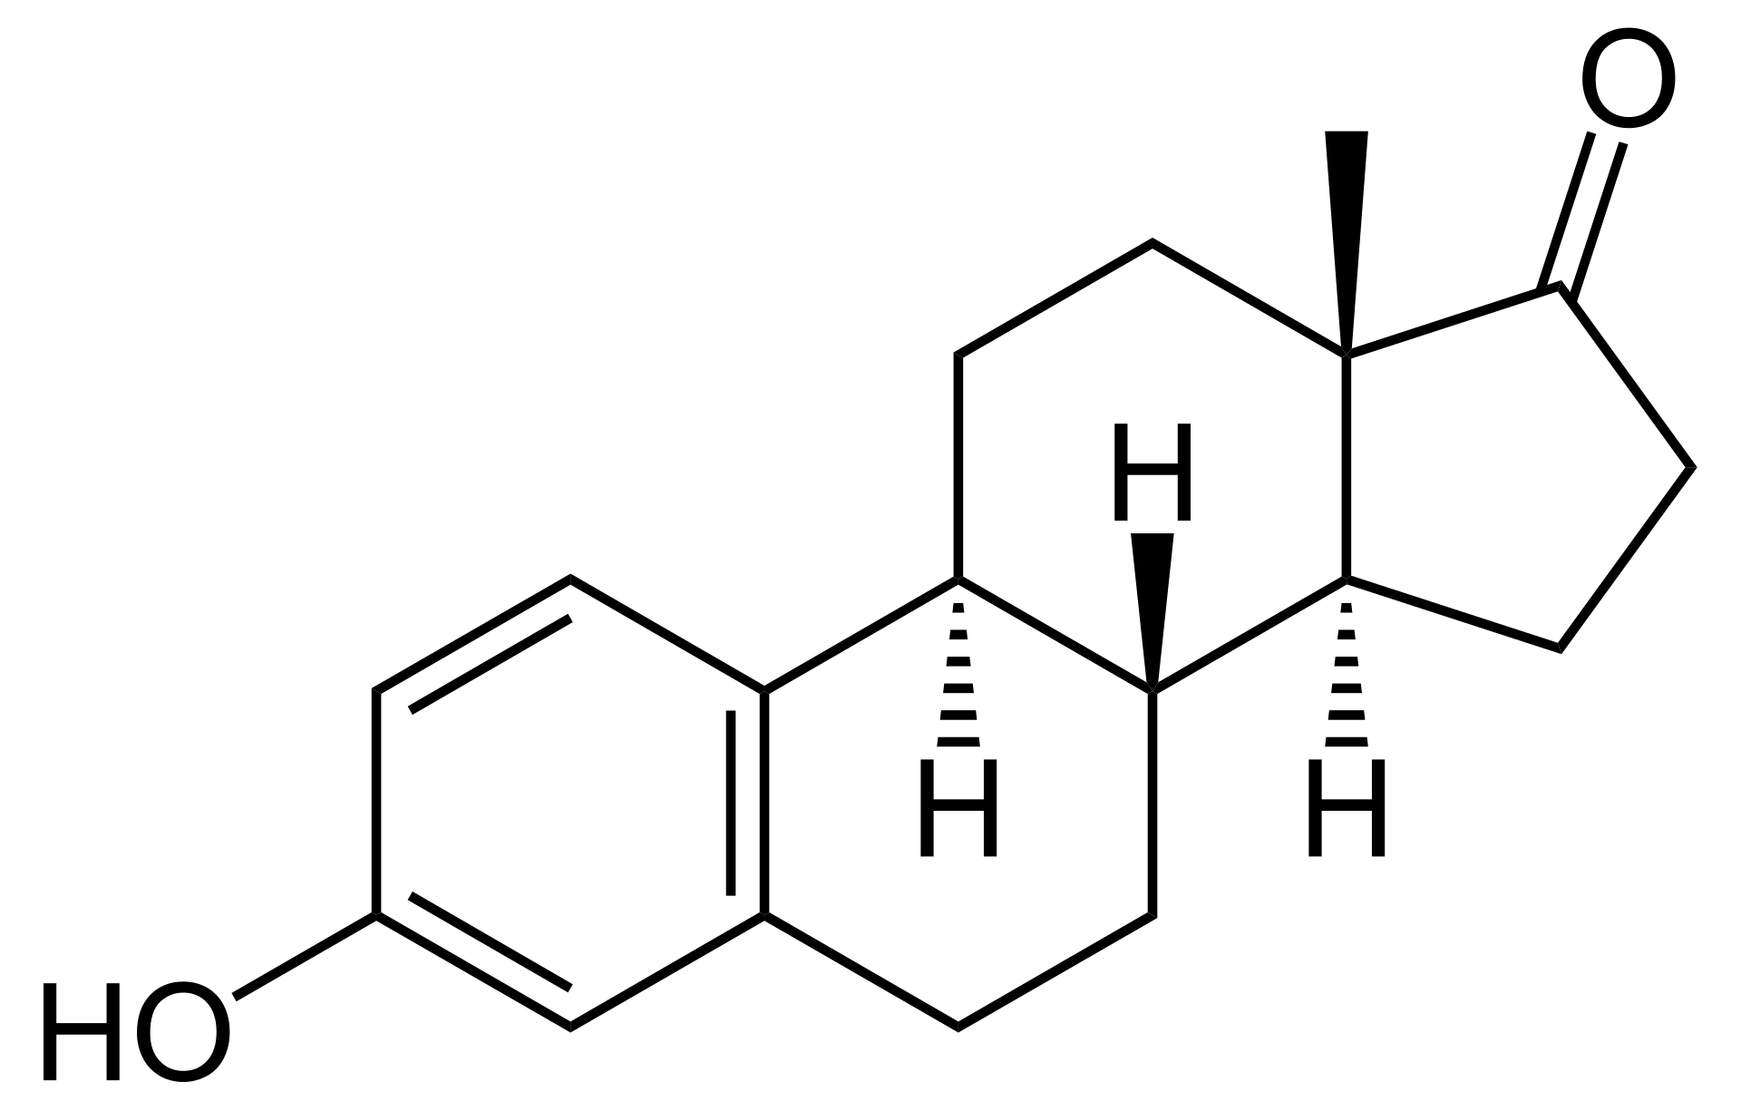
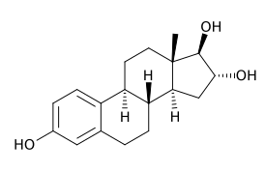

Мал.4.Структурні формули основних жіночих гормоні естрадіол (верхній ряд зліва), прогестерон (верхній ряд справа), естріол (нижній ряд зліва), естрон (нижній ряд справа).

Прогестерон - це гормон жовтого тіла, в основі молекули якого лежить похідне прегнана.
Утворення цих гормонів відбувається циклічно. Спочатку в яєчнику в клітинах фолікулів утворюються естрогени. Після овуляції, тобто після розриву фолікул і виходу яйцеклітини, утворюється жовте тіло, що виробляє прогестерон. За відсутності вагітності жовте тіло розсмоктується. Потім знову у фолікулах синтезуються естрогени, і цикл повторюється. Таке циклічне утворення естрогенів і прогестерону регулюється по черзі гормонами гіпофізу - фолітропіном і лютропіном.
Під час вагітності в жіночому організмі розвивається новий орган, в якому продукуються гормони - плаценти. У плаценті синтезується гормон хоріонгонадотропін. За своєю хімічною природою він є глікопротеїдом, і його біосинтез відбувається так само, як типовий синтез білку.
Між дією естрогенів і прогестерону існує тісний взаємозв'язок. Естрогени зумовлюють розвиток у жінок вторинних статевих ознак, створюють оптимальні умови для запліднення яйцеклітини, готують матку для імплантації заплідненої яйцеклітини. У період вагітності на місці фолікула, який лопнув, розвивається жовте тіло, що виробляє прогестерон. Цей гормон стимулює подальший розвиток маткових залоз і виділення ними секрету, який є поживною і захисною речовиною для яйцеклітини, що розвивається. Під час вагітності прогестерон сприяє розвитку молочних залоз, уповільнює синтез лютропіну і цим попереджує овуляцію нових фолікулів.
Хоріонгонадотропін сприяє нормальному перебігу вагітності.Крім репродуктивних функцій, статеві гормони стимулюють процеси тканинного дихання, регулюють фосфорно-кальцієвий і жировий обмін. Вони активують ряд ферментів циклу трикарбонових кислот.

2. Лікарські засоби стероїдних гормонів

Майже 80 років тому (у 1936 році) Нобелівський лауреат Едуард Кендалл з екстрактів кори надниркових залоз вперше виділив гормон кортизон.
У 1937 році інший Нобелівський лауреат Тадеуш Рейхштейн виділив другий природний глюкокортикоїд гідрокортизон (кортизол). На основі цих природних гормонів значно пізніше, в 1955 році, мікробіолог Артур Нобіле (Arthur Nobile, 1920–2004) і фармацевтичний хімік Гершель Л. Герцог (Hershel L. Herzog, 1924–1998) з колегами в лабораторії американської фармацевтичної корпорації Шерінг (Schering) синтезували перші штучні глюкокортикоїди преднізон і преднізолон, використовуючи мікроорганізми для синтезу цих складних хімічних сполук.
Лікарські засоби – похідні глюкокортикоїдів за своєю активністю, мають перевагу за природні, тому застосовуються всередину і мають менше побічних ефектів.
Фторування у положення С9α підвищує мінералокортикоїдну активність та С11 – гидрокси (гидрокартизон) та С11-дезокси (дезоксикортикостерон) речовин. Фторопохідні кортикостероїдів особливо активні при місцевому застосуванні, мають виражені противозапальну та антиалергічну дію. Дексаметазон в 7 разів активніше за преднизон та у 35 раз активніше за кортизон.
У медичній практиці застосовуються синтетичні препарати мінералокортикоїдів —дезоксикортикостерону ацетат і дезоксикортикостерону триметилацетат.
Для підсилення терапевтичної ефективності та тривалості дії препаратів до хімічної структури глюкокортикоїдів вводять атом фтору, іноді хлору («галогенізовані глюкортикоїди»). Фторовані (дексаметазон, бетаметазон, триамцинолон, флунізолід та ін.), біфторовані (флуоцинолон), трифторовані (флутиказон) та хлоровані (беклометазон) або одночасно фторовані і хлоровані (клобетазол, галометазон) препарати при місцевому або інгаляційному застосуванні практично не всмоктуються в кров і не порушують гормонального фону.
Глюкокортикоїди для місцевого застосування отримали назву «топічні глюкокортикоїди» (від грец. topikos — місцевий). На сьогодні існує понад 50 оригінальних лікарських засобів синтетичних глюкокортикоїдів, представлених на фармацевтичному ринку під різними торгівельними назвами у вигляді як моно-, так і комбінованих препаратів, серед яких налічують понад 2500 препаратів. Внаслідок потужної протизапальної дії та стероїдної хімічної структури у фармакології вони були відокремлені в групу стероїдних протизапальних засобів.

Тестостерону пропiонат - синтетичний аналог андрогенiв, має бiологiчнi i лiкувальнi властивостi натурального гормону; повiльнiше всмоктується i бiльш стiйкий, нiж природний гормон. 3 ycix препаратiв чоловiчих статевих гормонiв має найбiльш сильну андрогенну дiю. Метилтестостерон у 3-4 рази слабший за тестостерон.
Анаболiчнi стероїди - група препаратiв, якi за будовою подiбнi до андрогенiв, але не мають гормональної активностi. Анаболiчнi препарати - метандростенолон, ретаболiл.

Естрогенну терапiю широко застосовують при всiх проявах недостатностi внутрiшньосекреторної функції яєчникiв - гiпоплазiї матки (iнфантилiзм - недорозвинутiсть статевих органiв), розладах менструального циклу, безплiдностi, пiсля операцiй з приводу видалення яечникiв i матки, при патологiчному перебiгу клiмаксу тощо.
Естрон (фолiкулiн) - природиий фолiкулярний гормон у формi олiйного розчину, отримують iз сечi вагiтних або плаценти. Бере участь у формуваннi вторинних статевих ознак, стимулює розвиток матки, необхiдний для нормального менструального циклу та репродуктивної функцвї. Як препарат, вiн приблизно в 5 разiв менш активний, нiж естрадiол.
Ecтpaдiол виявляє сильну, уповiльнену та тривалу естрогенну дiю.
Етинiлестрадiол - синтетичне похiдне естрадiолу, один iз найбiльш активних естрогенiв.
Синестрол - синтетичний аналог естрадiолу (сильнiший за естрон у 5 разiв, але не є стероїдним)
Гестагеннi гормоии (прогестини) Виробляються жовтим тiлом яєчникiв. Назва гормонiв походить вiд латинського pro gestatio - для вагiтностi. Звiдси зрозумiла i їхня фiзiологiчна роль - сприяння збереженню вагiтностi в I триместрi.
Прогестерон (утрожестан) - гормон жовтого тiла яечникiв. Сприяє утворенню нормального секреторного ендометрiя, дiе спазмолiтично на м'язи матки, зменшує збудливiсть i скоротливу активнiсть м'язiв матки i маткових труб; готує слизову оболонку матки до iмплантації заплiдненої яйцеклітини та пiдтримує нормальний розвиток вагiтностi. Показання до застосування: невиношування плода (для його збереження), безплiднiсть, дисменорея, гiперпластичнi процеси в мiометрiї (матковi кровотечi), ендометрiоз, патологiчний перебiг клiмаксу.
Дуфастон (дидрогестерон) - синтетичний прогестоген, дiя якого та застосування подiбнi до таких прогестерону. Препарат не спричинює маскулiнiзуючу та вiрилiзуючу дiю, добре переноситься.
Аллiлестренол (туринал) - пероральний синтетичний гестаген, що застосовують для збереження вагiтностi при звичних та загрожуючих абортах, загрозi передчасних пологiв. Контрацептивнi (протизаплiднi) засоби Контрацептивнi (протизаплiднi) засоби - це гормональнi препарати, якi застосовують для запобiгання небажанiй вагiтностi.

Контрацептивнi (протизаплiднi) засоби - це гормональнi препарати, якi застосовують для запобiгання небажанiй вагiтностi. Класифiкація nротизаплiдних пpeпapaтiв

- Ком6iнованi естроген-гестагеннi протизаплiднi засо6и
- монофазнi - овiдон, ригевiдон, мiвiзистон, дiане-35, марвелон, мiкрогiнон-28, силест
- двофазнi - антеовiн
- трифазнi - трирегол, тризистон, триквiлар, триновум
- Мiкродози гестагенiв
- норгестрел (оврет), мiкролют
- Посткоїтальнi препарати
- постинор
- Пролонгованi гестагенвмiснi
- iн'екцiйнi - медроксипрогестерону ацетат (депо-провера)
- пiдшкiрнi iмплантати - пiвоноргестрел (норплант)
5. Вагiнальнi контрацептиви (спермiциди) • фарматекс (бензалконiй-хпорид).

- Кількісне та якісне визначення лікарських засобів стероїдних гормонів

Якісні і кількісний аналіз в основному орієнтован на функціональні групи структури стероїдного гормона, розглянемо основні фармакопейні реакції:

Розчин хлориду 2,3,5-трифенілтетразолію (специфічна проба Гёрёга). Сіль тетразолія відновлюється до червоного формазана та проходить розкриття цикла. Дану реакцію використовують всі зарубіжні фармакопеї для кількісного аналізу. (ФЭК при λmax = 590 нм):
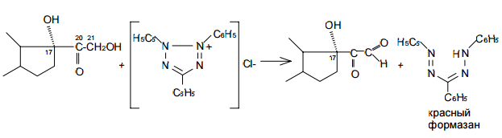

Проба Толленса:
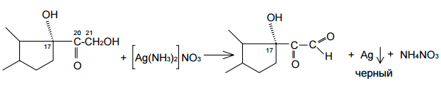

Реакція з фенілгидразином з появленням жовтого забарвлення:

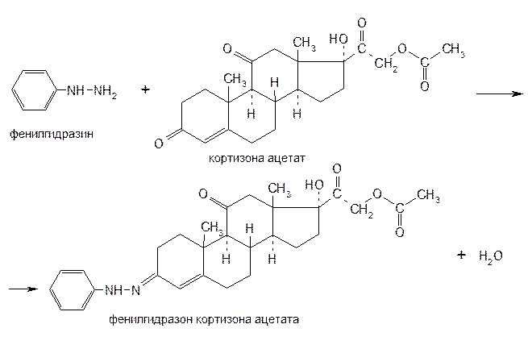

Карбонільна група у 3-му положенні дає реакцію приєднання з елімінуванням води. Ця реакція використовується для підтвердження справжності лікарського засобу та при кількісному аналізі:

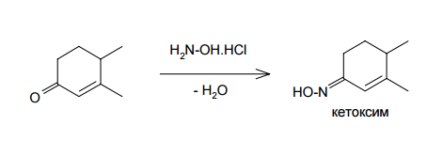

Складно-естерна група:
Для ідентифыкації лікарських засобів складних естерів – реакція отримання ацетилгідроксамової кислоти:

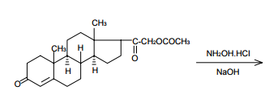

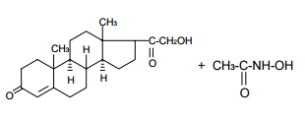

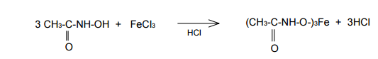

Далі гідроксиламіна ацетат реагує з FeCl3 з утворенням забарвленного у червоно-коричневий (дезоксикортикостерона ацетат) або темно-вишневий (кортизона ацетат)
которая затем с солями железа (III) образует соединения, окрашенные в красно-коричневый (дезоксикортикостерона ацетат) или темно-вишневый (кортизона ацетат).

У фармацевтичній області чистоту ліків на основі синтетичних гормонів перевіряють методом тонкошарової хроматографії (ТШХ), за допомогої ІЧ спектроскопії та УФ спектроскопія.

Висновки

З розвитком фармацефтичної галузі з кожним роком все більше і більше з'являються синтетичних похідних кортикостероїдів, які мають фармацевтичну дію в декілька разів сильнішу за природний стероїдний гормон. Перелік препаратів притивозапальної, антиалергійної дії дуже великий і з кожним роком стає все більший і більший.
З проблемами екології та стрессового навантаження в останні десятиріччя народжувальність падає великими темпами. Розвиток фармацевтичної галузі не стоїть на місці дуже багато унікальних препаратів на основі жіночих стероїдних гормонів, які допомогають завагітнити та стимулюють організм на протязі всіх місяців вагітності. Гормональна стимуляція дуже широко застосовується в наші часи. Доречі багато препаратів на основі жіночих гормонів допомогають уникнути небажанної вагітності, тут перелік препаратів дуже великий.
Також хочу відмітити, що синтетичні препарати на основі чоловічих гормонів дуже часто використовують не тільки у клінічній практиці, але і для спорту, як анаболічні препарати.
Фармацевтична галузь у сенсі наукових розробок, синтезу, досліджені похідних стероїдних гормонів - це майбутнє фармацевтичної галузі.

Література

- Чекман І.С., Бобирьов В.М., Кресюн В.Й., Годован В.В., Н.О. Горчакова, Казак Л.І., Кава Т.В., Г.Ю. Островська, Т.А. Петрова, М.М. Рябушко. – Фармакологія: підручник для студ. стомат. ф-тів вищих мед. навч. закладів (2-е видання). - Вінниця «Нова книга», 2014.- 432 с.;
- Бобирьов В.М., Мамчур В.Й., Луценко Р.В., Дев’яткіна Т.О., Сидоренко А.Г., Хомяк О.В. Методичні рекомендації: Експериментальне вивчення нових антидепресивних засобів. – 2014. - К.: - 40с.
- Медична рецептура: Навчальний посібник / Т. О.Дев’яткіна, Е. Г. Колот, Р. В.Луценко. – 3-е вид., перероб. і доп. - 2013. – 104с. 4.
4. Фармакологія: (Чекман І. С., Бобирьов В. М., Горчакова Н.О. та ін.). - Вінниця: Нова книга, 2009. - 480с.
5. Скакун М.П., Посохова К.А. - Фармакологія. - Терноп.: Укрмедкнига, 2006. - 740с.
6 . Бертрам Г., Катцунг. Базисная и клиническая фармакология: в 2 томах - Москва. – Санкт-Петербург, Билом - Невский диалект, 2008. – 670с.
7. Фармакологія: Підручник/ За ред. І.С.Чекмана.-К.:Вища шк., 2001. - 598с. 8. Дроговоз С.М., Гудзенко А.П., Бутко Я.А., Дроговоз В.В. Побочное действие лекарств: учебник-справочник. – Х.:»СИМ», 2011. – 480с.

